ANGRIFF - TRAININGSINHALT

Übungsleiter: Elias Breithaupt Teilnehmerzahl: 12-14 Spieler Datum: 16.04.2025

Sportart: Handball Zielgruppe: weiblich Jugend C Zeit: 75 min

Thema: Grundlagentraining, ANGRIFF - INDIVIDUELL
ZEIT | I. EINLEITUNG | ZIEL | ORGANISATION | GERÄTE
3 – 5 min  5 min  10min | Begrüßung & Thema Vorstellung  - 1:1 Situation erklären  - Nullschritt, Armarbeit, Schulter aufdrehen,  Schritt in die Tiefe  - Allgemeine Erwärmung - Nullschritt  Freies Bewegen der Halle  (Hüftbreit & niedrig und schnell, Vorderfuß)  - Ball hochwerfen und fangen in Null  - Prellen und in Null  2er Paar  - Passen + Nullschritt + seitlich weg  - Nullschritt + seitlich & nach vorne weg  Zur Hand 2;gegen die Hand 3 Schritte  - Passkontinuum Täuschung  anprellen/Passgeber 5min / 5min  Hinweise:  Geradlinig auf den Gegner anlaufen  Abstand 1x Armlänge  Niedriger schneller Einsprung  Ball in beiden Händen auf Brusthöhe  Seitlicher Schritt + Ball mitnehmen  Schulter aufdrehen + aktive Armarbeit | Mannschaft vorbereiten  Herz-Kreislauf Aktivierung  Schulung des einspringen in den Nullschritt + weitere Bewegung  Bewegungsablauf optimieren:  Flüssige Bewegung  Aus dem anprellen & Pass.  Wichtigste:  Ballschützen & weiterspielen können | kleiner Kreis  Freis Bewegen in der Halle  Halbbreite mit Airbodys | Ein Ball pro  2er Gruppe
 | I. HAUPTTEIL
10# min  10 min | - 1:1 Grundtechniken mit Torwurf  RL / RR verteilen  + 2 Halb-Verteidiger (hoch) + 2 Außenanspieler  - Verteidiger stehen hoch(9m)  Arme breit (variabel mal L/R Arm)  2.1 1:1 Grundtechniken mit Torwurf  Erweiterung: RM Anspieler  - Freies 1:1 mit Rückpass anspieler | Bewegungsablauf mit Torwurf simulieren.  Gefühl für Pass & Laufwege bekommen  Ball schützen im 1:1  - Jederzeit Passen können  Notfalls zurückziehen  & neu angreifen !  3x mind. Angreifen
 | II. HAUPTTEIL
15 min  15min | - 3 gegen 3 + Außen-Passgeber:  - R/LA dürfen nicht abschließen., nur Anspielstation  - Angriff muss die Außen einbeziehen, um den Ball weiterlaufen zu lassen.  - Abwehrspieler müssen sich jedem Pass neu orientieren und verschieben  Regeln Abwehr:  - Grundstellung Abwehr einhalten (Ballorientiert)  Angriff:  - Fokus 1:1 & Ball weiterspielen  - Verlagerungen einbauen  Wettkampf: Punkte System  1 Punkt:  - gelungene Ball Eroberung  - wenn der Angriff durch die Außen keine effektive Wurfchance bekommt  - Erzwungene Würfe / klare Blockaktion  - 4 gegen 4 (+ Kreisläufer)  Kreisläufer Regeln Abwehr:  - Aktiv den Anspielweg blockieren  - Kontakt halten aber nicht klammern  Angriff:  - 1:1 Situationen suchen mit KM einbeziehen  - KM Rotieren lassen | Abwehr:  Ballorientierte Verschiebung & Absicherung verbessern  Schnelle Entscheidungsfindung:  Heraustreten oder zurückfallen lassen  Kommunikation und Abstimmung innerhalb der Abwehr fördern  Druck auf den Angriff  durch aktive  Abwehraktionen  Erhöhen  Angriff:  1:1 Situationen suchen  & kreieren  Abwehr:  Kontrolle über  Kreisläufer behalten (immer druck spüren)  Aktives heraustreten gegen Rückraum  = nicht ungestört den KM bedienen können  Angriff:  Verlagerungen einbauen | 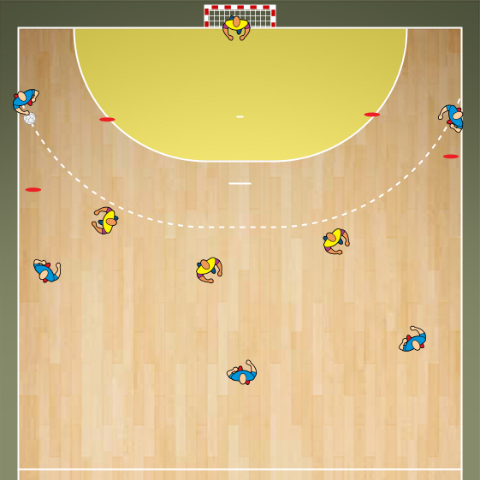  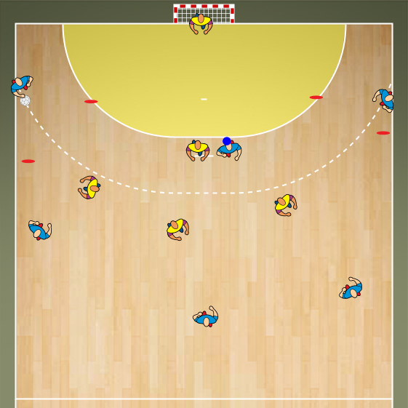 | 2-4 Plättchen  Begrenzen  3 Leibchen  1 Ball  3 Abwehr  2 Außen  3 Rückraum  2-4 Plättchen  (Begrenzung)  + 1 Leibchen  +  Kreisläufer  +  hinten Mitte
 | III. SCHLUSS
5min  5min | - Aktives Cool-down  - Locker auslaufen  - Spieler reflektieren dabei über ihre Angriffsleistung  - Impuls: was lief heute gut?  - Abschlussbesprechung & Reflexion  - Was ist wichtig im 1:1 ?  - Geradlinig anlaufen  - BALL SCHÜTZEN!!!  - Seitlicher Schritt  - Ball in die Abwehrferne Hand  - Schulteraufdrehen  - (Automatisch) akt. Armarbeit  - Schritt in die Tiefe! | Regeneration & Verletzungs-  Prävention  Muskeln entspannen,  Herzfrequenz senken  Bewegungen lockern  Wichtige Erkenntnisse aus dem Training  Individuelles & Team-Feedback | Halbe Halle  kleiner Kreis

